Ελληνικός
Ερυθρός Σταυρός

ΠΕΡ. ΤΜΗΜΑ ΙΕΡΑΠΕΤΡΑΣ
Λοχ.Παγωμένου 47, 72200 Κρήτη
τηλ./fax: 28420-25466
e-mail: ierapetra.dpt@redcross.gr
Ιεράπετρα, 01/03/2022
Α.Π.: 63

ΑΝΑΚΟΙΝΩΣΗ
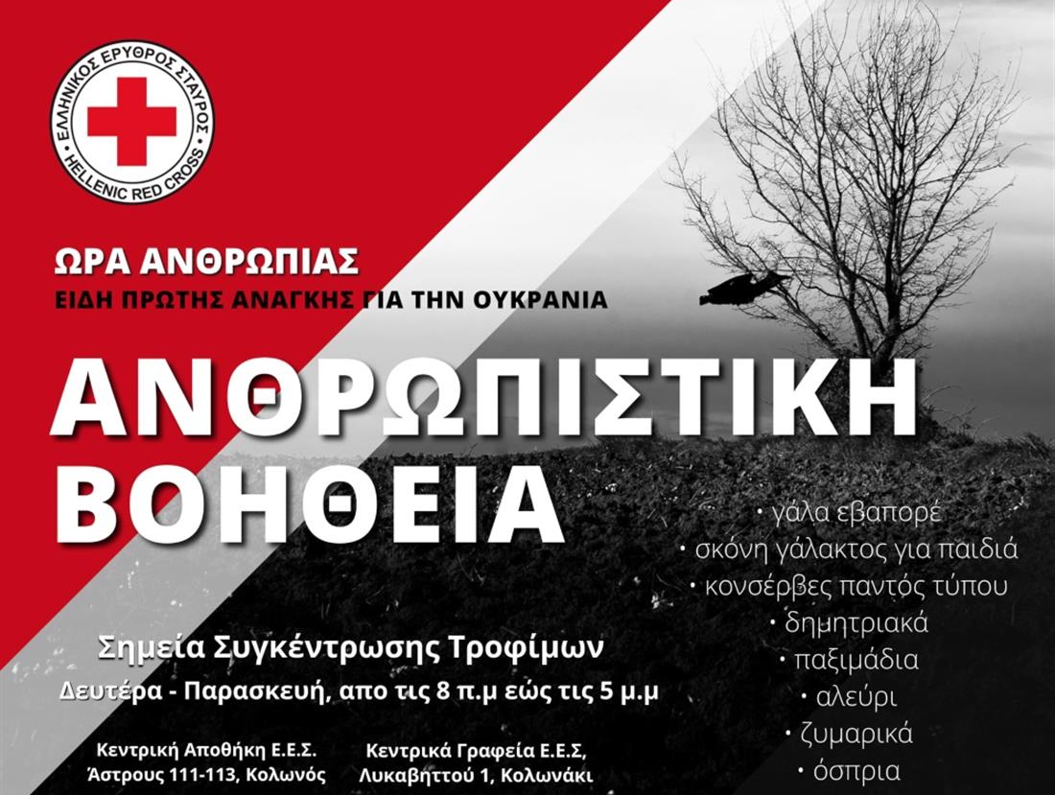

Σημείο Συγκέντρωσης Τροφίμων
Δευτέρα – Παρασκευή
ώρες 10:00πμ - 13:00μμ και 18:00μμ - 21:00μμ
στα γραφεία του Π.Τ.Ε.Ε.Σ. Ιεράπετρας
οδός Λοχ. Παγωμένου 47
τηλ.: 28420-25466

O Ελληνικός Ερυθρός Σταυρός, αναγνωρίζοντας την τεράστια ανθρωπιστική κρίση που έχει προκαλέσει το ξέσπασμα του πολέμου στην Ουκρανία και τους εκατοντάδες χιλιάδες κατοίκους της που αναγκάστηκαν να εγκαταλείψουν τις εστίες τους, διευρύνει το κάλεσμά του συγκεντρώνοντας τρόφιμα μακράς διάρκειας και είδη πρώτης ανάγκης :
γάλα εβαπορέ,
σκόνη γάλακτος για παιδιά,
κονσέρβες παντός τύπου,
δημητριακά,
παξιμάδι,
αλεύρι,
ζυμαρικά,
όσπρια, κ.ά..

Το Περιφερειακό Τμήμα Ελληνικού Ερυθρού Σταυρού Ιεράπετρας συνδράμοντας την προσπάθεια αυτή ανακοινώνει την έναρξη συλλογής τους από αύριο, Τετάρτη 02/03/2022,

Δευτέρα – Παρασκευή
ώρες 10:00πμ - 13:00μμ και 18:00μμ - 21:00μμ
στα γραφεία του Π.Τ.Ε.Ε.Σ. Ιεράπετρας
οδός Λοχ. Παγωμένου 47
τηλ.: 28420-25466.

Μετά τιμής
Για το Δ.Σ.
Ο Πρόεδρος Ο Γραμματέας

Δρ.Μαμαντόπουλος Ανδρέας Στρατάκης Γεώργιος

